کارگاه سامانه های نظام نوین پژوهش‌های پزشکی برگزار شد.
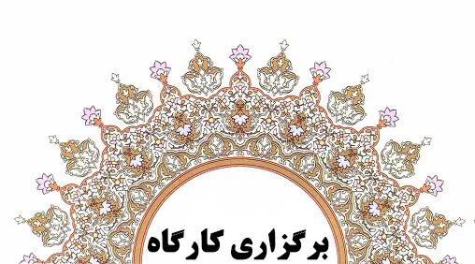
کارگاه سامانه های نظام نوین پژوهش‌های پزشکی ویژه اعضای محترم هیات علمی و دانشجویان تحصیلات تکمیلی دانشگاه در تاریخ ۱۴۰۴/۱۱/۲۷ از ساعت ۱۰ لغایت ۱۳ در سالن ورک شاپ کتابخانه مرکزی به منظور افزایش توانمندی پژوهشگران و دانشجویان برای استفاده از امکانات سامانه های پژوهشی برگزار شد.
در این کارگاه دکتر فریده اکبرزاده ضمن معرفی سامانه های نظام نوین پژوهشی، امکانات سامانه منبع یاب، سامانه جامع طرح های تحقیقاتی کشور، سامانه علم و فناوری دانشگاه های پزشکی، سامانه مشابهت یاب، سامانه خبره‌یاب پژوهش و سامانه انتشارات دانشگاه‌های پزشکی بیان شد.

